Консультация для родителей
«Развитие мелкой моторики рук у детей
2–3 лет»
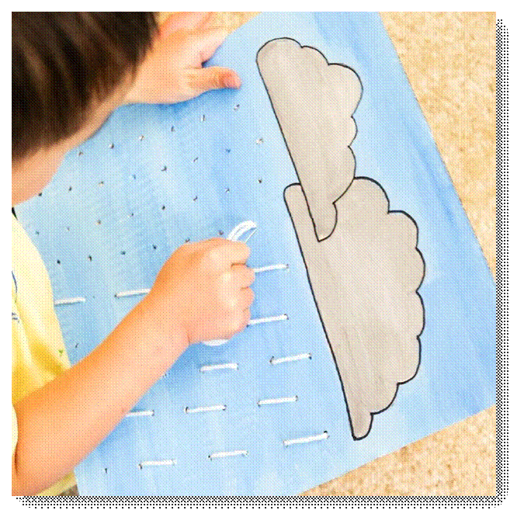
Выполнила:
воспитатель
Салова Е.С..

Развитие мелкой моторики у маленьких детей очень важно и необходимо. Чем раньше малыши начинают активно и умело двигать пальчиками, ладошками, показывая то или иное действие, тем раньше они развиваются, начинают быстрее говорить, речь становится более связной и эмоциональной.
Игры с пальчиками способствуют формированию мелкой моторики у малышей, развивают речь, концентрируют внимание, способствуют умственному развитию, дают представление об окружающем мире и основу для развития творческого представления. Такие игры можно использовать как на различных занятиях, так и в режимных моментах.
Развивая мелкую моторику у детей, мы стимулируем развитие речи. Это происходит потому, что при выполнении мелких движений пальцами рук в кору головного мозга поступают сигналы, которые активизируют клетки мозга, отвечающие за формирование речи ребёнка. Вот почему следует начинать заниматься развитием мелкой моторики с самого раннего возраста. Этим вы будете воздействовать на активные точки, связанные с корой головного мозга.
Значение развития мелкой моторики очень велико:
Повышает тонус коры головного мозга.
Развивает речевые центры коры головного мозга.
Стимулирует развитие речи ребенка.
Согласовывает работу понятийного и двигательного центров речи.
Способствует улучшению артикуляционной моторики.
Развивает чувство ритма и координацию движений.
Подготавливает руку к письму.
Поднимает настроение ребенка.
Но не все знают, как правильно это делать, какие занятия, игры и упражнения стоит проводить с детьми для развития моторики.
Работая с детьми раннего возраста по развитию мелкой моторики, я ставлю для себя следующие цели и задачи:
✓ Развивать мелкую моторику пальцев, кистей рук;
✓ Развивать точность и координацию движений руки и глаза, гибкость рук, ритмичность;
✓ Совершенствовать движения рук, развивая психические процессы: произвольное внимание; логическое мышление; зрительное и слуховое восприятие; память; речь детей.
В своей работе я использую комплекс игр и упражнений по развитию мелкой моторики, что обеспечивает возможность саморазвития ребенка, который из всех предложенных ему мероприятий выбирает ту деятельность, которая отвечает его склонностям и интересам, развивая ЛИЧНОСТЬ.
Это игры и упражнения, пальчиковые игры, изобразительная деятельность, массаж рук.
Средства развития мелкой моторики:
⎯ Природный материал, бумага, вода, куклы, песок, пластилин, крупа, пуговицы, бусы, нитки, веревки, ткани, шнурки, карандаши, счетные палочки, изобразительные средства.
⎯ Массаж ладоней и пальчиков рук оказывает тонизирующее действие на ЦНС, улучшает функции рецепторов.
Например:
Ежик в руки мы возьмем, Покатаем и потрем. Вверх подбросим и поймаем,
И иголки посчитаем.
Пустим ежика на стол,
Ручкой ежика прижмем
И немножко покатаем …
Потом ручку поменяем.

Пальчиковые игры
Детский фольклор дает возможность уже на ранних этапах жизни ребенка приобщить к народной поэзии. Благодаря этому еще задолго до ознакомления со сказками и другими крупными жанрами русского фольклора на материале детского фольклора у малышей формируется внутренняя готовность к восприятию наших истоков – русской народной культуры.
Например:
1. Этот пальчик дедушка, (большой) Этот пальчик бабушка, (Указательный)
Этот пальчик- папочка, (средний)
Этот пальчик мамочка, (безымянный)
Этот пальчик я, (мизинец)
Вот и вся моя семья. (пальцы обеих рук соединить)

2. «Перед нами елочка: (сидя, дети соединяют кончики пальцев, делают «елочку»
Шишечки, (показывают кулачки)
Иголочки, ( указательные пальцы)
Шарики, (пальцы сжимают в круг)
Фонарики, (показывают «фонарики»)
Зайчики, (показывают «ушки зайца»)
И свечки, (прижимают ладони и пальчики друг к другу)
Звезды, (прижимают ладони с раздвинутыми пальцами)
Человечки». (ставят средний и указательный пальцы на колени)

3. «Курочка - рябушечка (не спеша «проходятся» указательным и средним)
По двору гуляла, (пальцем по бедрам)
По двору гуляла,
Цыпляток считала.
- Раз, два, три, четыре, пять! (загибают пальчики на одной руке)
Посчитаю их опять: (грозят указательным пальцем)
Раз, два, три, четыре, пять!» (загибают пальчики на другой руке)
И многие другие.

Изобразительная деятельность.
Рисование способствует развитию эмоциональной отзывчивости, воспитанию чувства прекрасного; развитию воображения, самостоятельности, настойчивости, аккуратности, трудолюбия, умению доводить работу до конца; формированию изобразительных умений и навыков. Рисование способствует развитию зрительно-двигательной координации, совершенствуется мелкая моторика кисти и пальцев рук. «Пальчиковое рисование»
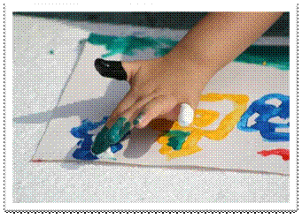
Это один из первых видов рисования, с которым можно познакомить ребенка уже с 6-8 месяцев. Рисование пальчиками хорошо развивает мелкую моторику, что способствует развитию речи. Благодаря тому, что в головном мозге центры отвечающие за движение и речь, расположены рядом, поэтому стимулируя центр отвечающий за движение, стимулирует и речевой центр. Рисование пальчиками развиваеттактильную чувствительность: при макании пальчика в краску и при ведении пальчиком по различным поверхностям для рисования, возникают новые ощущения для ребенка, ребенок учится осознавать свое тело. Рисуя пальчиками тренируется ловкость пальцев и кистей рук - это своего рода подготовительный этап к переходу к рисованию кистью. Раскрашивая пальчиком раскраски, малыш учится чувствовать границы.

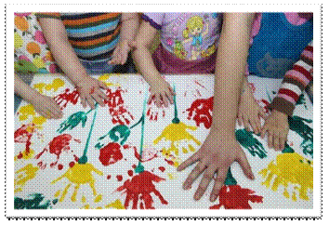
«Рисование ладошкой»
Ребёнок опускает ладошку в гуашь (всю кисть) или окрашивает её с помощью кисти и делает отпечаток на бумаге. Рисуют и правой и левой руками, окрашенными разными цветами. После работы руки вытираются салфетками, затем гуашь легко смывается.

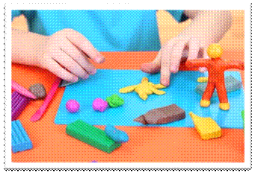
Лепка
Развивает творчество, мелкую моторику рук, пространственное мышление, понятие о цвете, форме предметов и, кроме того, благотворно влияет на нервную систему.
Рисование манкой (другими мелкими крупами)
Рисовать крупами это не только весело и увлекательно для ребенка, но и очень полезно для развития его мелкой моторики, а, следовательно, и речи, мыслительных процессов.
Это благоприятно сказывается так же и на психике ребенка -как и любое игровое взаимодействие с природным материалом.

Игры

С прищепками
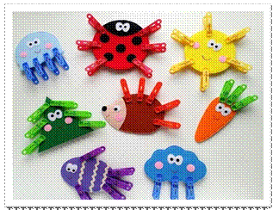
Развивают координацию, мелкую моторику рук. Цель: научить ребенка самостоятельно прищеплять прищепки. Чтобы игра была интересной для ребенка, можно прикреплять прищепки по тематике (то есть лучики к солнцу, иголки к ежику, дожди к тучке, травку к земле и тому подобное).

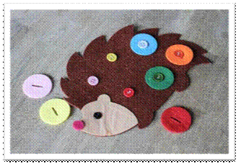
Пуговицы
Открывают массу возможностей для развития умения сравнивать предметы по цвету и величине. Развивают у детей репродуктивное и творческое воображение, память, творческие способности, зрительно – моторную координацию, глазомер, речь, мелкие движения рук.
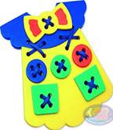

Шнуровки
Развивают мелкую моторику рук, пространственное ориентирование, творческие способности, способствуют пониманию понятий «вверху», «внизу», «справа», «слева», развитию речи.
Бусы
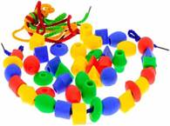
Даже одевание фигурок на шнурок можно превратить в игру. Покормить в начале фруктами любимую игрушку, а потом сделать великолепное украшение на шейку.

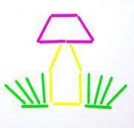
Счетные палочки
Выкладывание из счетных палочек. Вот квадратик, треугольник даже домик.
Так же можно использовать банку с дырочкой в крышке, в эту дырочку кидать счетные палочки. Можно на картоне нарисовать линии разноцветными фломастерами и проделать отверстия.
Игры с крупами
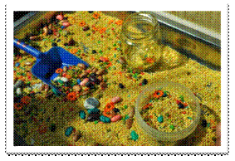
Очень полезны для развития мелкой моторики игры с крупами. Для игр подойдут горох, чечевица, фасоль разных видов, манка и др. Как играть: Дайте ребенку различные ложечки, вилку, стаканчики, баночки, тарелочки.
Пусть он:
➢ Пересыпает ложкой горох из одного тазика в другой.
➢ Попробует сделать это вилкой. Объясните ему, почему у него не получилось.
➢ Пересыпает горох стаканчиком, пластиковой бутылочкой (можно взять из под йогурта).
➢ Насыпает горох в бутылочку с узким горлышком.
➢ Насыпает крупу в стаканчик через воронку.
➢ Попробует насыпать горох в глубокую и плоскую (можно взять игрушечную) тарелку.
➢ Попросите его накормить ваших животных -собачке насыпать в глубокую тарелку, а поросёнку -в мелкую.
➢ Попросите насыпать котенку в миску жёлтого цвета, а цыплёнку синего и т. п.
➢ Пересыпает и насыпает горох в ёмкости рукой.
➢ Так же в емкости с крупой можно спрятать много мелких игрушек, ребенку необходимо отыскать все эти игрушки.

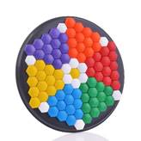
Мозаика

➢ способствует развитию мелкой моторики, сообразительности и творческих
➢ способностей ребёнка.
Мы сегодня не гуляли
Мы в мозаику все играли.

Конструкторы и наборы строительных материалов
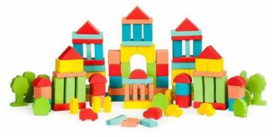
Эти игрушки способствуют интеллектуальному развитию детей, формированию способностей к техническому творчеству, развивают моторику рук, создают в воображении ребенка некие идеалы цветов и форм.

Игры с игрушками вкладыши, пирамидки.

Пирамидки - способствуют развитию мелкой моторики рук,
самостоятельности, внимания, цветового восприятия, целостного восприятия предмета, логического и ассоциативного мышления ребёнка. Ребёнок учится подбирать фигурки по форме и вставлять их в соответствующие отверстия. Благодаря таким занятиям дети развивают мелкую моторику пальцев рук, а также знакомятся с различными геометрическими фигурами и различными цветами.
Заданий и упражнений, направленных на развитие мелкой моторики очень много. При желании, особенно, если подключить фантазию и воображение, придумывать их можно бесконечно. И главное здесь -учитывать индивидуальные особенности каждого ребенка, его возраст, настроение, желание и возможности. Умелыми пальцы станут не сразу. Игры и упражнения, пальчиковые разминки, проводимые систематически с самого раннего возраста, помогают детям уверенно держать карандаш и ручку, самостоятельно заплетать косички и шнуровать ботинки, строить из мелких деталей конструктора, лепить из глины и пластилина. Таким образом, если будут развиваться пальцы рук, то будут развиваться речь и мышление ребенка.

